การจัดทำบันทึกข้อตกลงความร่วมมือการจัดการวัสดุเหลือใช้ทางการเกษตรเป็นพลังงานชีวมวล
ระหว่าง ศูนย์เรียนรู้การเพิ่มประสิทธิภาพการผลิตสินค้าเกษตร (ศพก.)/ศูนย์เครือข่าย
และ
บริษัท แอ๊ดวานซ์ ไบโอ เอเชีย จำกัด ในกลุ่มบริษัท แอ๊บโซลูท คลีน เอ็นเนอร์จี้ จำกัด (มหาชน)
วันที่ 30 เมษายน 2562
ณ สำนักงานส่งเสริมและพัฒนาการเกษตรที่ ๖ จังหวัดเชียงใหม่
**************************************

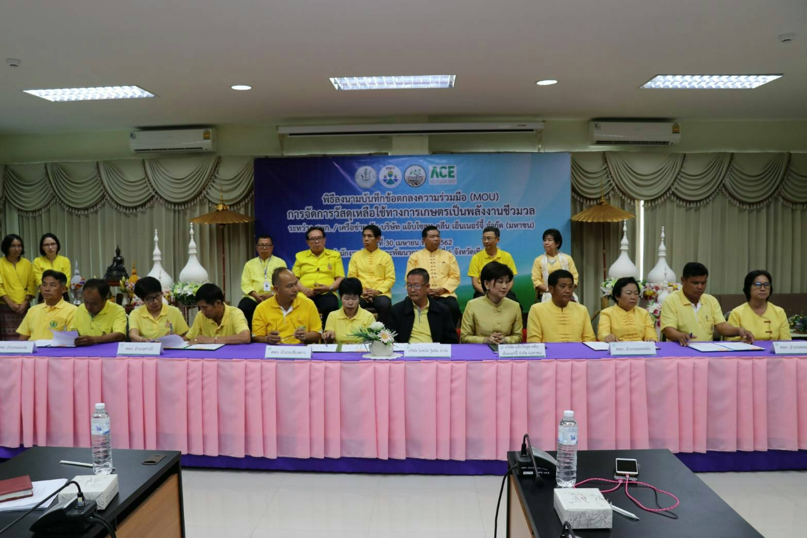

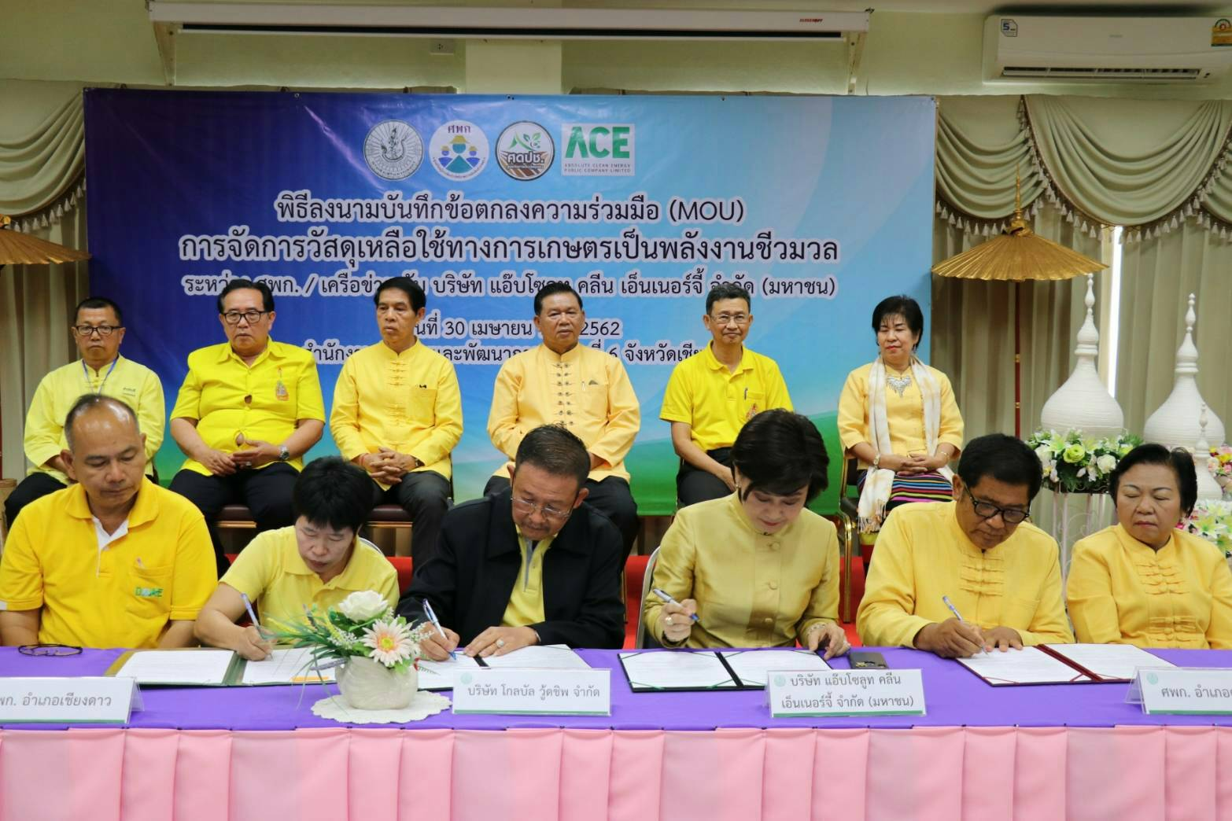

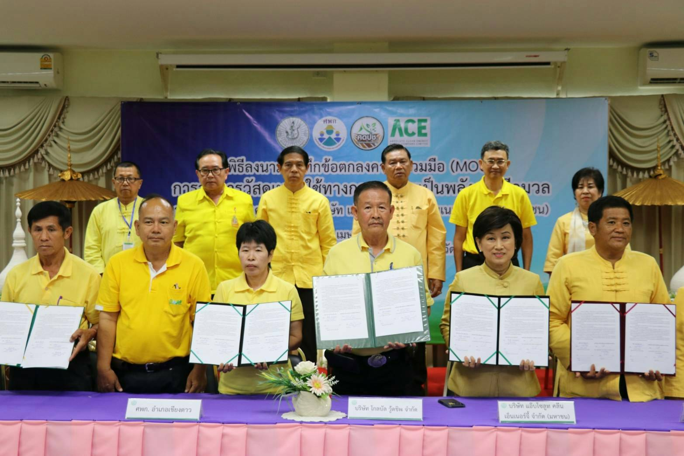

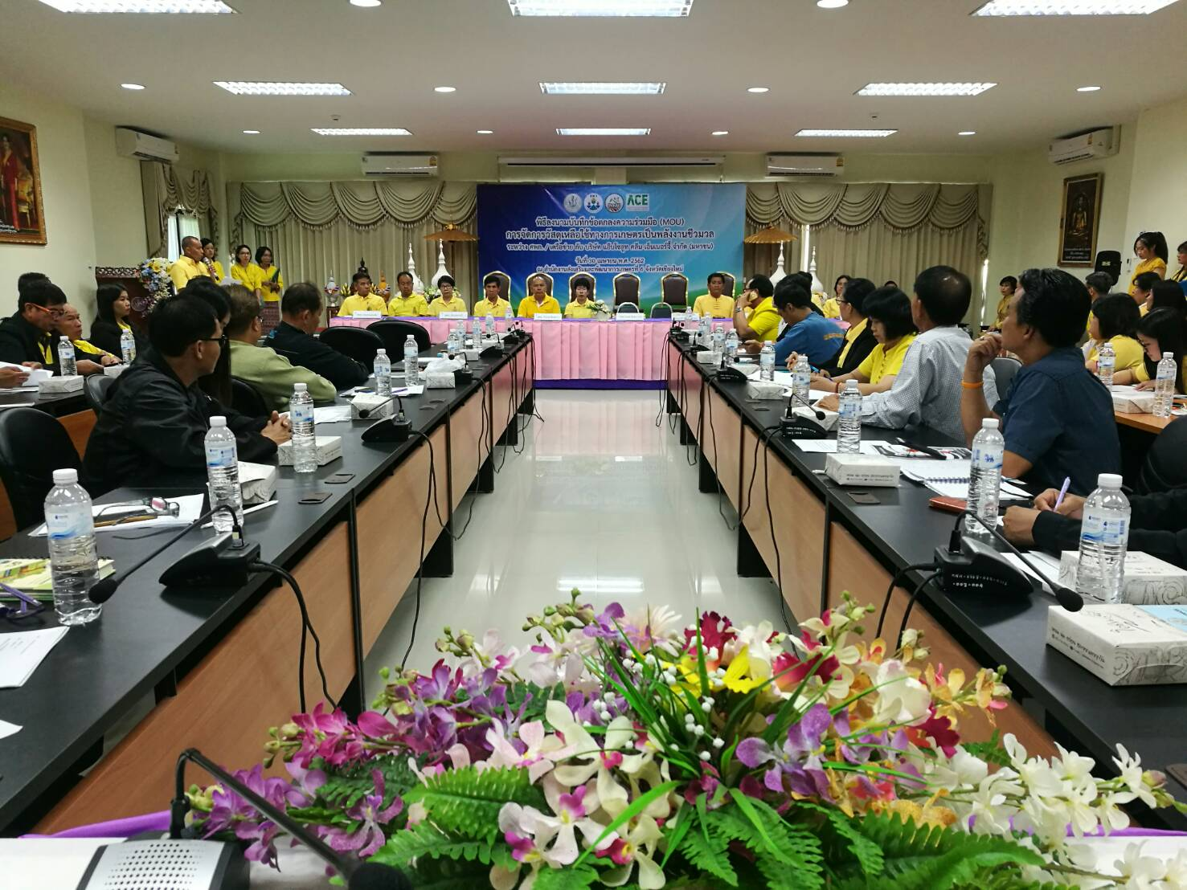

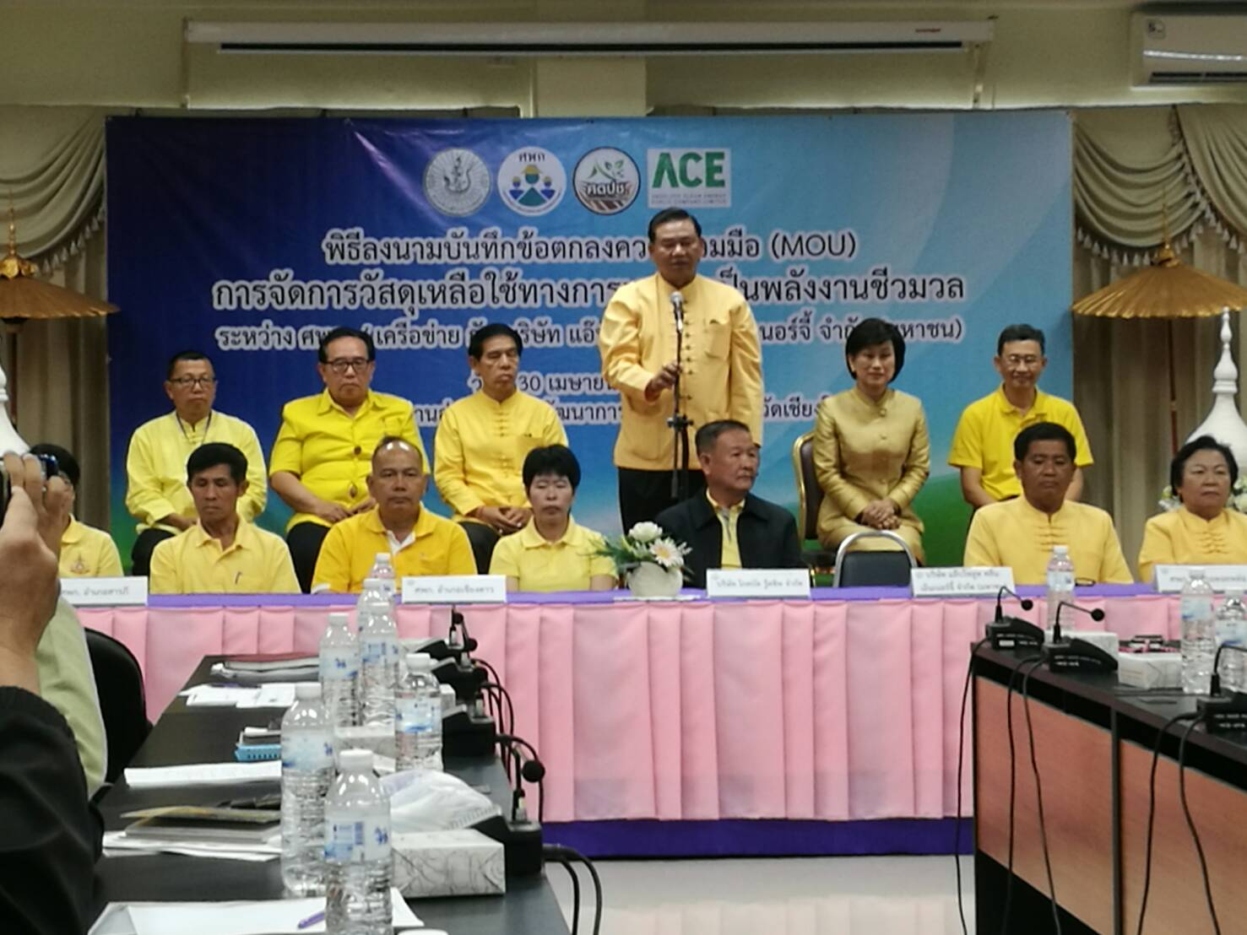

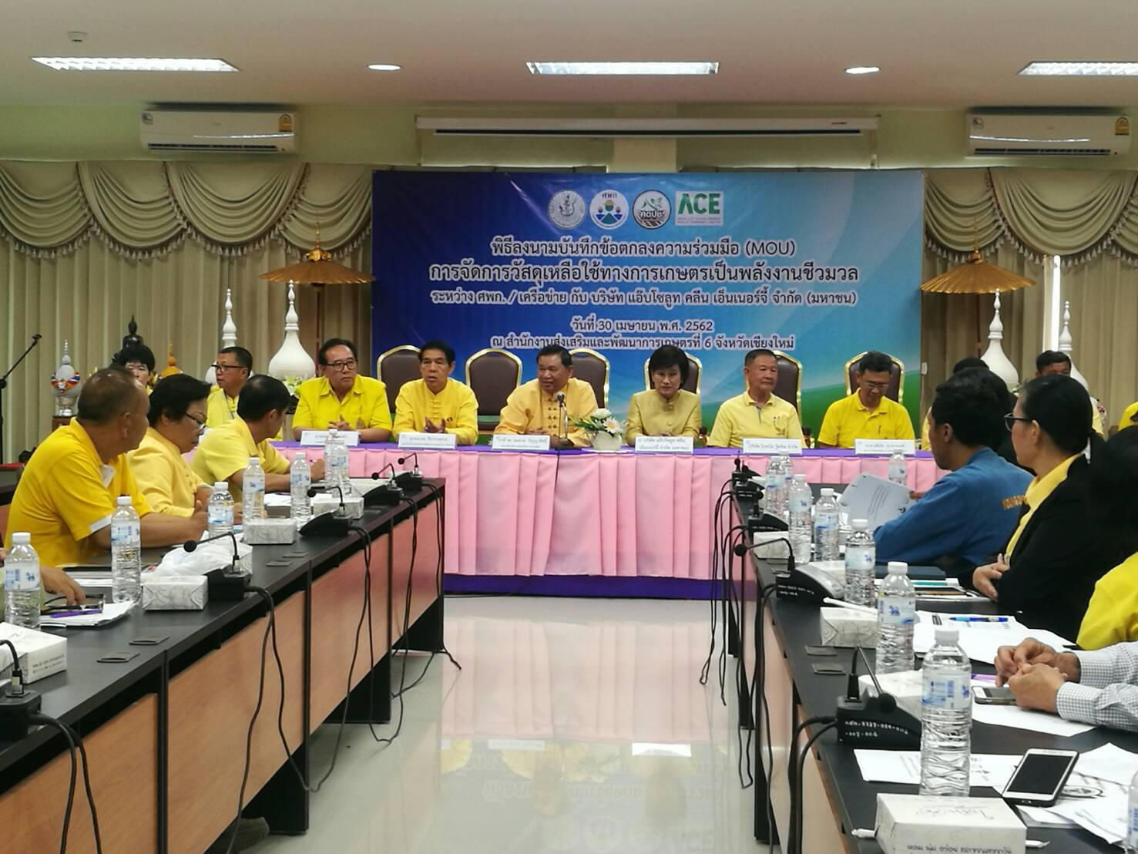

การจัดทำบันทึกข้อตกลงครั้งนี้ มีการลงนามบันทึกข้อตกลงร่วมกัน ดังนี้

1. ศูนย์เรียนรู้การเพิ่มประสิทธิภาพการผลิตสินค้าเกษตร อำเภอดอยเต่า จังหวัดเชียงใหม่
เกษตรกร : นายปรีชา ปาสอน โทรศัพท์ 084- 736-3202
ผู้แทนบริษัท : นางละออ ริญญา โทรศัพท์ 082-762-6950

2. ศูนย์เรียนรู้การเพิ่มประสิทธิภาพการผลิตสินค้าเกษตรสารภี จังหวัดเชียงใหม่
เกษตรกร : นายเสน่ห์ ทะพิงค์แก โทรศัพท์ 084-950-2902
ผู้แทนบริษัท : นางนันทิยา ดวงไทย โทรศัพท์ 081-960-4114

3. ศูนย์เรียนรู้การเพิ่มประสิทธิภาพการผลิต อ.แม่แจ่ม จ.เชียงใหม่
เกษตรกร : นายชุมพล กาวิน่าน โทรศัพท์ 088- 406-6263
ผู้แทนบริษัท : นายธรรมนูญ สนธิคุณ โทรศัพท์ 093-175-1883

4. ศูนย์เรียนรู้การเพิ่มประสิทธิภาพการผลิตสินค้าเกษตร อ.เชียงดาว จ.เชียงใหม่
เกษตรกร : นางเสาวนี สุรินทร์ โทรศัพท์ 085-258-4397
ผู้แทนบริษัท : นายประเสริฐ พรหมวรรณ์ โทรศัพท์ 081-783-5698

5. ศูนย์เรียนรู้การเพิ่มประสิทธิภาพการผลิตสินค้าเกษตร อ.ดอยหล่อ จ.เชียงใหม่
เกษตรกร : นายอร่าม หล้าทิพย์ โทรศัพท์ 084-042-7612
ผู้แทนบริษัท : นางพิมพ์พิชชา แมนมาศวิหค โทรศัพท์ 095-946-6964

****************************************************

